第一章 羽毛球运动概述

第一节 羽毛球运动的起源与演变
羽毛球运动的起源众说纷纭。相传 14、15 世纪时，在日本出现了用木制的球拍以及樱桃核插上羽毛制成的球来回对打的运动，这便是当今羽毛球运动的雏形。但由于这种球不够坚固耐用，飞行速度又太快，故风行一时后又逐渐消失。
大约在18世纪，印度的普那出现了一种与早年日本的运动极相似的游戏。当时的球是用直径约6厘米的圆形硬纸板，中间挖个孔，插上羽毛做成，与我国的毽子类似，当时，印度称此项运动为“普那”。羽毛球的制作发展史如图1-1所示。

图1-1 羽毛球的制作发展史
现代羽毛球运动出现于19世纪。大约在1870年，英国出现了用羽毛、软木做的球和穿弦的球拍。1873年，英国公爵鲍弗特在格拉斯哥郡伯明顿镇的庄园里进行了一次羽毛球游戏，当时的场地呈葫芦形，中间狭窄处挂网。从此，羽毛球运动便逐渐发展起来，如图1-2～图1-5所示。“伯明顿”就成了羽毛球的名字，英文的写法是“BADMINTON”。直到1901年，羽毛球运动的场地才改为长方形，如图1-6～图1-9所示。
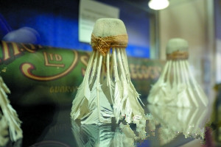  图1-2 古代羽毛球 | 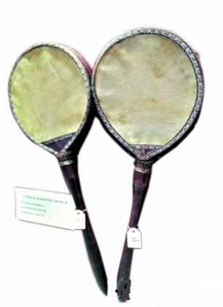  图1-3 古代羽毛球拍
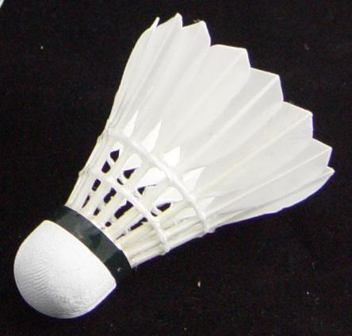  图1-4 现代羽毛球 | 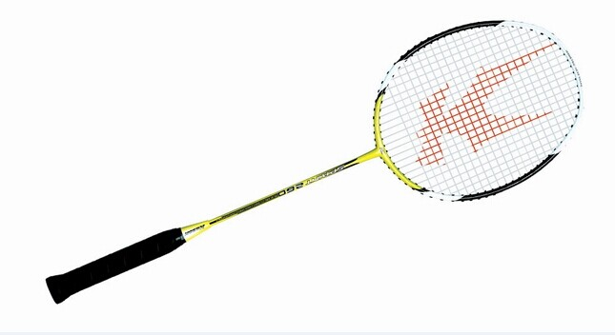  图1-5 现代羽毛球拍
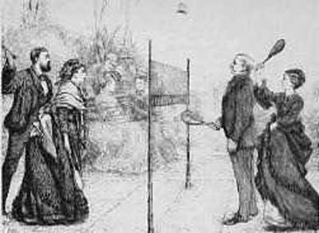  图1-6 古代羽毛球比赛 | 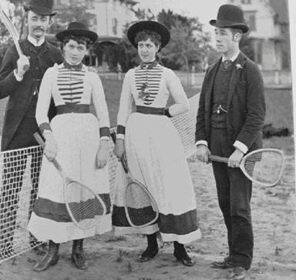  图1-7 英国人打羽毛球
1875年，世界上第一部羽毛球运动规则草拟于印度普那，3年后英国又制定了更为完善和统一的规则，当时制定的规则中的不少内容至今仍无太大改变。
  图1-8 羽毛球运动 | 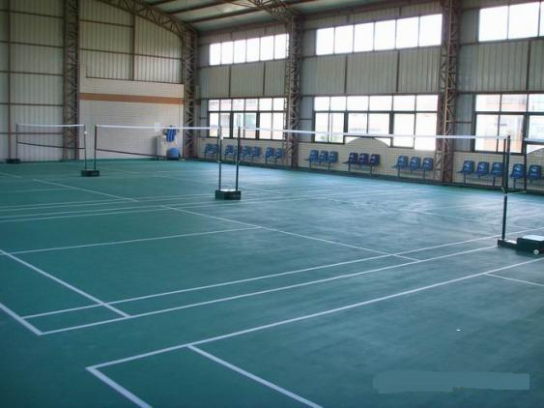  图1-9 现代羽毛球场地
1893年，英国的14家羽毛球俱乐部倡议组成了世界上第一个正规的羽毛球协会，并进一步修订了规则，重新规定了统一的场地标准。1899年，该协会举办了首届全英羽毛球锦标赛。
1934年，由英国、加拿大、丹麦、爱尔兰、法国、荷兰、新西兰、苏格兰和威尔士等国家发起并成立了国际羽毛球联合会(简称国际羽联)，总部设在伦敦。从此，羽毛球真正成为一项世界性的体育运动。1934—1947年，这一时期，丹麦、美国、英国、加拿大等欧美选手称雄于国际羽坛。

第二节 世界羽毛球运动的发展
20世纪上半叶，羽毛球运动在欧美迅速发展。英国、丹麦、美国、加拿大等国家的羽毛球运动技术水平发展得很快。在1947年的全英羽毛球锦标赛上，丹麦取得了5个单项中的4项冠军，第二年又囊括了全部5个单项的冠军。美国继1949年全英锦标赛首次夺得男单冠军后，女子又创造了第1、2、3届尤伯杯赛的“三连冠”战绩。这一时期，羽毛球运动技术风格突出的特点是慢和稳，打法多以慢拉慢吊为主。
1948—1949年，国际羽联在英国普雷斯顿举办了首届世界男子羽毛球团体锦标赛——汤姆斯杯赛。在首届比赛中，马来亚(后改名为马来西亚)队荣获了团体冠军，开辟了亚洲人称雄国际羽坛的新时代。在1948年到1979年的11届汤姆斯杯赛中，印度尼西亚队获得了7次冠军，马来西亚队获得了4次冠军。
20世纪60年代中后期，中国羽毛球运动开始走向世界。中国选手在学习欧亚强手先进技术、战术的基础上，着重在基本手法和步法上进行了大胆革新，创造出一整套独特的训练方法。在“快、狠、准、活”技术风格和“以我为主、以攻为主、以快为主”战术风格的指导下，在双边比赛中两度击败世界冠军印尼队和战胜北欧劲旅丹麦、瑞典等强队。但由于中国当时没有加入国际羽联，不能参加正式的世界比赛，所以这一时期，中国羽毛球运动被誉为世界羽毛球运动的“无冕之王”。
1978年2月，世界羽毛球联合会于中国香港成立，当年在泰国举办第一届世界羽毛球锦标赛，并于第二年在中国杭州举办了世界羽毛球联合会第一届世界杯赛和第二届世界羽毛球锦标赛。
1981年5月25日，在各方的共同努力下，国际羽毛球联合会和世界羽毛球联合会正式合并，结束了世界羽毛球界的分裂局面，促进了世界羽毛球运动的发展。
世界羽联和国际羽联合并后，推动了这项运动的迅速发展，而亚洲选手占据了世界羽毛球比赛的优势地位，男子以中国、印尼、韩国、马来西亚为龙头，女子以中国、印尼、韩国和日本为首，几乎垄断了汤姆斯杯、尤伯杯、苏迪曼杯以及世界锦标赛等全世界各种大型比赛中的各项桂冠。亚洲选手在原来快攻打法的基础上，全面提高了控制与反控制的技术能力，世界羽毛球运动技术、战术都进入了全面发展时期，比赛中的精彩场面不断，极具观赏性，越来越受到人们的喜爱，终于在1992年成为奥运会的比赛项目，并设有男子单打、女子单打和男子双打、女子双打4个比赛项目。1996年，亚特兰大第26届奥运会，羽毛球比赛增设混合双打项目，使其金牌总数达到5枚，成为奥运会隔网对抗项目中金牌数量最多的一个竞赛项目。
目前，国际羽联管辖下的世界性羽毛球大赛有：汤姆斯杯赛(即男子团体赛)，1948年开始每3年举办一届，从1982年后改为每两年一届，现已举办过25届；尤伯杯赛(即女子团体赛)，1956年开始每3年举办一届，从1982年后改为每两年举办一届，现已举办过22届；世界锦标赛(即5个单项比赛)，1972年开始每3年举办一届，从1983年后改为每两年举办一届，现已举办过15届；世界杯赛(即5个单项比赛)，1981年开始，每年举办一届，现已举办了28届；苏迪曼杯混合团体赛，1989年开始，每两年举办一届，现已举办了10届。

第三节 中国羽毛球运动的发展
20世纪20年代末至30年代中期，羽毛球运动传入中国，但在中华人民共和国成立前，从未举办过全国性的羽毛球比赛，仅在上海、天津、北京和广州开展这项运动。中华人民共和国成立后，羽毛球项目很快成为我国体育运动的重点项目之一。1953年，在天津举办了第一次全国羽毛球比赛。
1954年，印尼侨生王文教、陈福寿、黄世明、施宁安等具有较高羽毛球技术水平又有爱国热情的赤子回到祖国，极大地推动了我国羽毛球运动的发展。在国家有关部门的支持下，福建省组建了以王文教、陈福寿等为主力的羽毛球队。江苏省将黄世明、施宁安等请到上海，成立了上海羽毛球队。这些球队的成立推动了全国竞技羽毛球运动的发展。在1959年第1届全国运动会上，福建队以绝对优势取得了男单、男双、女单和女双的冠军，并取得团体总分第一名的成绩。从此，福建便成为我国开展羽毛球运动的重要基地。这批来自印尼的归侨为中国羽毛球运动带来了当时最先进的技术、战术训练思想、方法和竞赛手段，成为中国竞技羽毛球运动起步的引路人。
1958年9月，中国羽毛球协会正式成立。在成立大会上，中国羽毛球协会根据世界羽毛球运动发展的状况，确定了全国羽毛球竞技运动的发展目标，提出了“十年之内打败世界冠军”的口号。
受当时中国所处国际环境的影响，中国羽毛球协会未能与国际羽毛球联合会建立起正常的联系，中国羽毛球队失去了很多参加国际大赛的机会。缺乏国际大赛经验的中国羽毛球队，在与一些羽毛球强国的互访赛、交流赛、对抗赛中进行相互了解和技术交流，并且取得了一些佳绩。1963年和1964年，中国队曾两次击败了当年的世界冠军印尼队。1965年，中国队征战欧洲取得了全胜战绩。在丹麦比赛中，汤仙虎从1963年到1975年期间，在与外国羽毛球选手比赛中保持了全胜战绩。中国羽毛球队赢得了国际羽坛“无冕之王”的称号，这是中国羽毛球运动的第一个“黄金时期”。
但随后的十年“文化大革命”给中国羽毛球运动的发展造成了严重影响。
随着中国改革开放进程的推进，中国羽毛球运动进入了世界体坛，逐步迎来了全面发展时期。1981年5月，国际羽联和世界羽联正式合并，中国羽坛健儿正式步入了世界比赛的最高舞台。1982年3月和5月，我国羽毛球健儿又在全英锦标赛和汤姆斯杯赛中再创辉煌，勇夺冠军。1986年、1988年我国连续两次获得汤姆斯杯和尤伯杯的双冠军。1987年的世界锦标赛和1988年的世界杯赛的5项冠军都被我国健儿囊括，创造了一个国家选手连续囊括世界级比赛5个单项冠军的最高纪录。
1988年汉城奥运会，羽毛球被列为奥运表演项目。在4年后的1992年巴塞罗那奥运会上，羽毛球被列为正式比赛项目。此时，我国正步入新老队员交替的阶段，故在此届赛会上只夺得女双亚军。
1993年，中国国家羽毛球队教练员班子大换血，总教练王文教和副总教练陈福寿、侯家昌均退役，由李永波出任副总教练(后转为总教练)，李玲蔚、李矛、田秉毅出任教练组负责人，担负起了对新一代运动员的培养任务。
1994年广岛亚运会，中国队虽无一个金牌入账，但已培养出一批年轻新手，于1995年开始走出低谷，首次夺得苏迪曼杯冠军。
1995年在世界锦标赛上，叶钊颖夺得女单冠军。
1996年在亚特兰大奥运会上，葛菲/顾俊夺得女双冠军，实现了我国羽毛球项目在奥运会上金牌“零”的突破。
1997年，我国运动员再次夺得苏迪曼杯冠军，同时，在世界锦标赛上获得女单、女双和混双3块金牌，开始了再铸辉煌的历程。
2000年悉尼奥运会上，我国运动员吉新鹏夺得男单冠军、龚智超夺得女单冠军、葛菲/顾俊再次夺得女双冠军，张军/高崚夺得混双冠军。
2001年，我国运动员又一次夺得苏迪曼杯冠军。在世界锦标赛上，龚睿那夺得女单冠军、高崚/黄穗夺得女双冠军、高崚/张军夺得混双冠军。
2003年在世界锦标赛上，夏煊泽夺得男单冠军、张宁夺得女单冠军、高崚/黄穗夺得女双冠军。
2004年，中国队夺得汤姆斯杯、尤伯杯双冠军。在当年的第28届奥运会上，张宁夺得女单冠军，张军/高崚夺得混双冠军，杨维/张洁雯夺得女双冠军。
2005年，中国队夺得苏迪曼杯冠军。在世界锦标赛上，谢杏芳夺得女单冠军，杨维/张洁雯夺得女双冠军。在世界杯赛上，林丹夺得男单冠军，蔡赟/傅海峰夺得男双冠军，谢杏芳夺得女单冠军，杨维/张洁雯夺得女双冠军，谢中博/张亚雯夺得混双冠军。
2006年，中国队在日本东京夺得汤姆斯杯、尤伯杯冠军。在世界锦标赛上，谢杏芳夺得女单冠军，林丹夺得男单冠军，蔡赟/傅海峰夺得男双冠军，高崚/黄穗夺得女双冠军。在世界杯赛上，林丹夺得男单冠军，高崚/黄穗夺得女双冠军，王仪涵夺得女单冠军。
2007年，中国队夺得苏迪曼杯冠军。在世界锦标赛上，朱琳夺得女单冠军，林丹夺得男单冠军，杨维/张洁雯夺得女单冠军。
2008年，中国队在印尼雅加达夺得汤姆斯杯、尤伯杯双冠军，并在举世瞩目的2008年第29届北京奥运会上夺得了男单、女单和女子双打3项冠军。2012年伦敦奥运会，中国队首次包揽羽毛球全部5项金牌。

第四节 羽毛球运动的主要特点与意义

一、羽毛球运动简介
羽毛球运动是一个进行相互击球的对抗性球类体育运动项目。参加竞赛的双方以1.55米高的球网为界，分处羽毛球场地的各自半场，用羽毛球拍轮流在空中击打一只羽毛球，每次击球后，羽毛球必须从网上方进入对方场区，以球落地或迫使对手回球时将球击出界外为胜。羽毛球比赛不设竞赛时间限制。

二、羽毛球运动的主要特点

(一)不确定性
在进行羽毛球运动时，从击球时的某一单个的击球手法和移动步法来看，是有一定规律的，但受对方击球后来球的方向有左有右、来球的角度和弧度有大有小、来球的距离有长有短和来球的力量有强有弱等不定因素的影响，球的落点变化无常，因此运动中技术动作没有固定不变的模式，一切技术、战术都是在“动态”的状况下完成的。同一情况可以用几种不同的方法处理，而且由于对手的状况不同，回击球对自己的影响也是不同的。
羽毛球运动多变和不确定的运动特点，要求选手具有在场上全方位出击的能力，选手必须在极短的时间里，运用交叉步、垫步、跨步、蹬跨步、起跳等各种步法向来球的方向迅速移动到适当的位置，并以发球、前场、中场和后场等技术手法将球击向对方场区。羽毛球运动的这种不确定性特点，决定了速度力量和速度耐力素质是这一运动的基础。

(二)比赛无时限
羽毛球竞赛方式要求选手具备长时间持续运动的能力，随着球忽快忽慢不停地移动击球。羽毛球运动要求的素质不是长跑运动员所具备的周期性运动耐力素质，而是一种符合羽毛球运动特点的专业化速度耐力素质。耐久力很强的长跑健将，在羽毛球场上往往比羽毛球选手更快地感到疲劳，因为长跑运动员习惯于持续的周期运动，而羽毛球选手则具备一种强度经常变化，并与速度和灵敏性紧密结合的专门性速度耐力。其变化幅度的强弱，取决于对方竞赛选手的技术、战术水平。
羽毛球比赛通常采用三局两胜制，先得到规定分数的一方为胜方，不受时间的限制。大型比赛中，无论是单打还是双打，双方选手实力相当，久攻不下的情况比比皆是，有时一个球的竞争就要打100多拍，得1分都非常不容易，一场比赛可能持续一个多小时，甚至两个小时，双方体力消耗巨大。这种发展趋势，使比赛变得更加艰苦，对选手身体和心理素质的要求也就更高了。

(三)快速爆发力
从羽毛球选手在场上运动的动作来观察，选手的上肢通过手臂肌肉运动产生爆发力，并挥动羽毛球拍将球击出；下肢运动是下肢肌肉在力的作用下，产生快速移动，使人体在短时间内到达合适的位置，配合上肢完成击球动作。因此，羽毛球运动员力量素质必须与速度素质紧密结合，是一种动力性的速度力量，即爆发力。这种力量素质要求在短时间内产生强大的爆发性力量。下肢爆发性地起动蹬地，会加速身体的移动速度；上肢爆发性的手指与腕部力量，能使击球更加快速有力。

(四)瞬息万变
羽毛球飞行的速度可达每小时300多公里，对选手的灵敏性素质提出了很高的要求。选手在运动中动作转换的快慢、对来球的判断是否准确，都会直接决定对抗中的主动权。每一项技术、战术的运用与实施，都离不开选手的判断、反应、启动、移动、蹬跳、击球动作和回动，既要在变幻莫测的瞬间判断来球的方向，迅速向来球方向移动击球，又要根据对手的位置迅速决定回击的路线对策。因此，羽毛球选手只有具备了这种快速灵敏素质和思维决断能力，才能在快节奏的激烈竞争中立于不败之地。

(五)全方位运动
羽毛球属于轻巧型球类运动，具有全方位运动的特点。两个拍子一个球，无论走到哪里，无论是在室内还是室外，也无论是否架网，只要有空地，就能进行羽毛球运动。
灵动的羽毛球，轻便的球拍，场地方便，器材简单，老少皆宜，充满乐趣，形成了羽毛球特有的风格。它既是集技巧性、智能性和对抗性为一体的竞技比赛项目，又是强身健体、趣味性强、普及面广的大众体育运动项目。任何人都可以根据自己的年龄和身体状况，选择适量的运动强度。羽毛球运动可满足不同年龄、不同训练层次爱好者的需求。
少年儿童进行羽毛球运动，能通过在场上不停地奔跑跳跃击球增强身体的协调能力，提高反应能力和灵敏度，促进生长发育。在此过程中，还能培养他们不怕困难、不甘落后的品质，从小养成运动锻炼的良好习惯，为将来的学习和工作打下良好的身体基础。
青年人进行羽毛球运动，能培养对体育的兴趣爱好，养成健康的生活方式和终身进行体育运动的习惯。一定强度的羽毛球运动，既能提高身体各方面的机能，促进身体健康成长，又能培养顽强的拼搏精神和优良的意志品质，从而提高体能和心理品质，是促进品德、体能和智力发展的良好手段。
中年人利用闲暇时间进行羽毛球运动，不但能加快身体的新陈代谢，保持匀称的体形，还能缓解生活压力，提高工作效率。同时，羽毛球运动可作为一项家庭娱乐活动，它不仅能锻炼身体，还能使家庭成员感情和谐、关系融洽、身心舒畅。
老年人和体弱者从事羽毛球运动时可以放慢运动节奏，进行一些活动量小的击球运动，以达到舒展筋骨的目的。经常参加羽毛球运动能促进血液循环，长期锻炼能保持脑部、眼睛、上下肢体的协调性和敏捷性，有利于身心愉快，延年益寿。

三、参加羽毛球运动的主要意义
第一，有助于培养竞争意识和进取精神。公平竞争是促进社会进步与发展的动力，竞争意识是现代人的重要素质。羽毛球运动特有的对抗性、强负荷的锻炼方式，有助于培养充满自信、不怕困难、顽强拼搏、积极进取的现代人才。
第二，有助于强身健体，提高免疫力，缓解疲劳。羽毛球是一项技能性运动，要求脑、眼、手、脚密切协作，全身心地投入。羽毛球运动量大，速度快，能有效地消耗多余的脂肪，调节肌肉密度，塑造优美形体，还有助于缓解眼睛、大脑和颈椎的疲劳。经常参加羽毛球运动，可提高机体的灵敏性、协调性，改善人体技能水平，提高吸氧能力，增强免疫力。
第三，有益于加强文化修养。参加羽毛球运动，了解羽毛球运动的发展历史和文化背景，学习并遵守运动规则，形成尊重对手和尊重裁判的赛场作风，对培养协作、忍让、谦虚、豁达等优良品质大有益处，有利于树立正确的人生观和世界观。
第四，有益于陶冶情操，增添生活情趣。参与羽毛球运动能够保持优美潇洒的姿态和朝气蓬勃的精神状态。无论是参加羽毛球运动，还是观看羽毛球比赛，都能从中体会到灵动的变化之美，感受到这项运动的魅力。

思 考 题
1. 简述羽毛球运动的发展概况。
2. 简述羽毛球运动在中国的发展概况。
3. 羽毛球运动的特点有哪些？
4. 结合实际谈谈羽毛球运动的意义。

第二章 羽毛球运动场地与器材

第一节 场地、球网与网柱

一、场地
羽毛球场地长为1340厘米，双打场地宽610厘米、单打场地宽518厘米，如图2-1、图2-2所示。
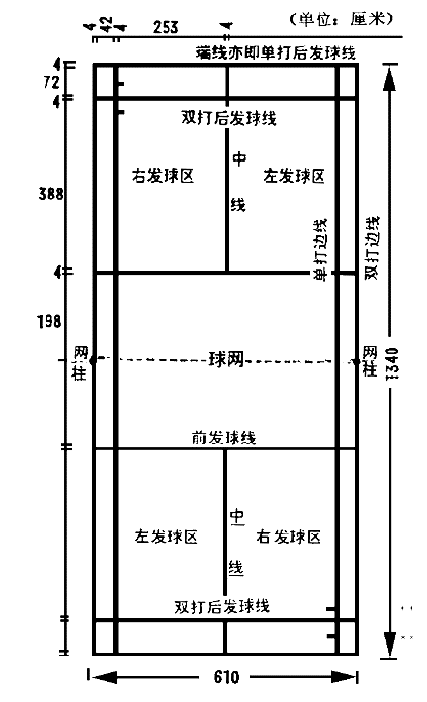

图2-1 双打场地
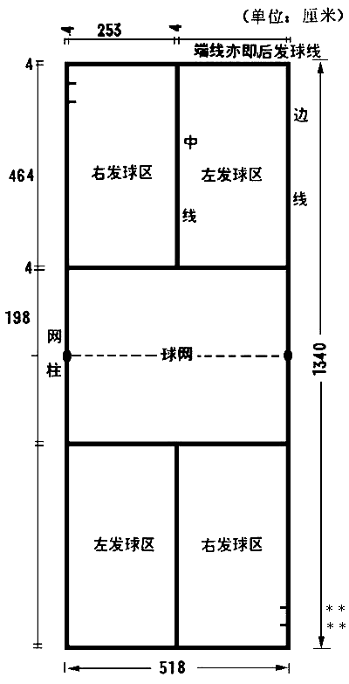

图2-2 单打场地
按国际比赛(国际羽联)的规定，整个球场上空高度不得低于9米，在此高度之内不得有任何横梁或其他障碍物，球场四周2米以内不得有任何障碍物。任何并列的两个球场之间，最少应有2米的距离。球场四周的墙壁最好为深色，不能有风。国际重大比赛必须严格按上述规定执行。一般比赛，如场地条件不完全符合标准时，经有关部门批准可以改变。

二、球网
羽毛球网长610厘米、宽76厘米，用优质深色的天然或人造纤维制成，网孔大小在15～20毫米之间。羽毛球网的上缘应缝有一道宽75毫米的对折白布边，用绳索或钢丝穿起来，适当拉紧，使之和网柱顶端取平。

三、网柱及网高
从球场地面算起，网柱高1.55米，即网高为1.55米。网柱应放置在双打球场的边线上，球网中部上沿离地面高1.524米。如不能设置网柱，则必须采用其他办法标志出边线通过网下的位置。

第二节 球 与 球 拍

一、羽毛球
羽毛球可采用天然材料或人造材料或两者混合制成。

(一)样式规格
羽毛球应用16根羽毛插在半球形的软木球托上。软木球托直径25～28毫米，托底为圆形，包有一层白色薄皮革或类似材料制成的皮。羽毛从托面至羽毛尖长62～70毫米。羽毛上端围成圆形，直径为58～68毫米。在球托上1.25厘米和2.5厘米处，用线或其他材料将羽毛扎牢，一般比赛也可用泡沫头制成的球或尼龙球。

(二)重量
羽毛球的球重应为4.74～5.50克。

(三)飞行速度
当运动员从端线用低手充分向前上方击球与边线平行时，球能落到另一端线线内53～99厘米之间，则应认为此球的飞行速度正常。
在一般业余比赛或非正式比赛中，当球过轻或过重、球速过慢或过快时，经主办单位同意，可采用如下措施，使球的飞行速度变为正常：当球过轻、球速过慢时，可在球托内中间位置加1～2颗小钉子，以增加球托的重量，使球速变快，也可向内翻折羽毛，缩小羽毛口径，以增加球速；当球过重、球速过快时，可在球托中间挖去一部分软木，以减轻球托重量，使球速减慢，也可向外翻折羽毛，增大羽毛口径，以减缓球速。
羽毛球有比赛用球和训练用球之分，都是室内用球。比赛用的高级羽毛球大部分是用鹅毛制成的，训练中用的中低级羽毛球大部分是用鸭毛制成的。室外训练有时也用室内球，但用泡沫头球及塑料球较合适。
我国是羽毛球生产大国，品牌甚多，有些是属全国比赛用球，质量均属上等，练习者可根据经济条件和训练环境加以选择。

二、球拍
羽毛球的球拍总长度不超过68厘米，宽不超过23厘米，球拍框为椭圆形，拍弦面长不超过28厘米，宽不超过22厘米。球拍不允许有附加物和突出部，不允许改变球拍的规定式样。球拍重在78～120克之间(不包括弦的重量)。拍框当中用羊肠线或化纤尼龙线穿织而成。球拍的一端有握把，把长39.5～40厘米，直径不得超过2.8厘米。
要想从事羽毛球运动，首先要有一支称心、适用、弹性好、轻重适宜的好球拍。目前市场上能购得的上弦的球拍，一般都是中低档的，上弦不紧、球弦弹性质量差，致使球拍的弹性也较差，影响球的飞行速度和飞行距离。因此，自己学会选拍、上拍弦，以及修补球拍的断弦，不仅省时省钱，更重要的是称心适用。
下面对选拍、选拍弦作简单介绍。

(一)球拍的选购
目前，我国市场上出售的羽毛球拍虽式样繁多，但大体上可归纳为4种类型。
第一种是全碳素外加钛、纳米成分一体成型羽毛球拍，目前世界级选手及经济条件许可的爱好者都使用这种类型的球拍，如现在国家队使用的日产YONEX球拍，各省市队使用的威克多、凯胜、波利、佛雷斯、富利特、伟士等国产名牌球拍。
第二种是中档的碳素杆，拍框为铝合金。
第三种是钢杆铝合金拍，为中低档球拍。
第四种是钢杆木框羽毛球拍和木制羽毛球拍。
在挑选球拍时，应根据个人的经济条件和爱好选购不同档次和型号的球拍，无须追求世界名牌产品。一般来讲，全碳素外加钛、纳米成分一体成型的羽毛球拍，其性能差距不大，都较轻，弹性好，牢固性也好，可是价格差别很大。有一定技术水平的选手或爱好者，如属攻击型者，使用的球拍可略重一些，以增加攻击威力；如属守中反攻或防守型者，球拍可选略轻一些的，以利于更灵活地挥拍防守。儿童一般选用特制的儿童羽毛球拍为宜，其拍柄较细，以利握拍。
在选球拍时还要注意球拍的弹性，主要是看拍杆在掰动时是否有一点儿弯度，没有弯度的拍子弹性最差，不好用。由三通连接的球拍，如碳素杆加铝合金框，其连接处较易断裂或脱胶。因此，选拍时应仔细检查：将球拍框轻微扭动一下，有响声或松动的不宜选用。

(二)球弦的选购
羽毛球拍弦种类有很多，主要有化纤弦、尼龙弦、羊肠弦、牛筋弦，目前市场上均有供应。化纤弦是最常用的高档弦，如日产YONEX牌BG65-90型弦、美国产的雅沙维弦、日产的戈杉弦等多种型号；北京产的羊肠弦弹性好，但易断。尼龙弦是较低档的球弦，其弹性一般，易随气候变化而热胀冷缩，但价格相对便宜一些。

三、辅助器材

(一)主裁判椅
主裁判椅座位高约1.4米，在左右扶手间应设一搁板，让主裁判放置记分板，椅子的四脚应稍微张开，这样的椅子重心稳固，主裁判在上下椅子时不会摇晃。

(二)发球裁判椅
发球裁判椅一般常用靠背椅子即可，但应注意不要使用铁脚椅子，以免损坏场地。

(三)司线员椅
司线员椅要求同发球裁判椅。

(四)衣物筐
衣物筐用于运动员进场后放置备用球拍、毛巾、运动衣以及饮用水等，筐的尺寸是长约80厘米，宽约60厘米，高30厘米，要能容下球拍袋和一般的运动包。单打比赛时在主裁判椅的两侧各放置一个，双打比赛时在主裁判椅的两侧各放置两个。

(五)放球箱
临场比赛时的用球一般都由发球裁判保管，所以在发球裁判的椅旁应放置一个球箱。比赛时备用的新球整筒放置，而换下的旧球就直接丢在放球箱，在比赛间隙或在一节比赛结束时再收集整理。放球箱的长、宽和高都略大于球筒即可。

(六)干拖把
比赛场地表面如果有了水(运动员滴下的汗水、运动员摔倒在地或其他原因使场地潮湿)，就应立即用干拖把将水擦干。要保证拖把有良好的吸水性能，每个场地应备有两个拖把，每边一个。

(七)暂停标志
当比赛打成局数1∶1时，须放置暂停标志在场地中央的网下，使观众知道现在局数为1∶1。暂停标志的高度约为50厘米，圆锥体、三角形或四面体均可，主要是醒目和便于发球裁判挪放。

(八)量网尺
量网尺是宽4厘米、长1.70米的木质或铝合金制的直尺，在1.524米和1.55米处画有标记。

(九)记分垫板
记分垫板是主裁判临场执裁时垫写记分表用，板的尺寸要大于A4纸，使用硬质的有机玻璃或塑料板都可以。

(十)比分显示器
羽毛球比分显示器的分数应由0～30组成，局分由0～2组成，场分由0～5组成。简易的比分显示器可以用手翻动。正式的比赛，电子记分显示器是理想的选择。分数显示器的灯光亮度不能太大，以免影响运动员的视觉。

思 考 题
1. 简述羽毛球的样式规格。
2. 简述羽毛球拍的种类。
3. 羽毛球拍弦有哪些种类？
4. 羽毛球比赛中有哪些辅助器材？

